筑牢商密防线！良渚新城举办商业秘密保护专题培训

6月18日下午，"筑牢商密防线·护航创新发展"商业秘密保护专题培训在洋帆中心顺利举行。活动旨在帮助企业精准把握新规合规要求、构建立体防护体系、提升数字化取证维权能力，助力辖区企业有效防范泄密风险。
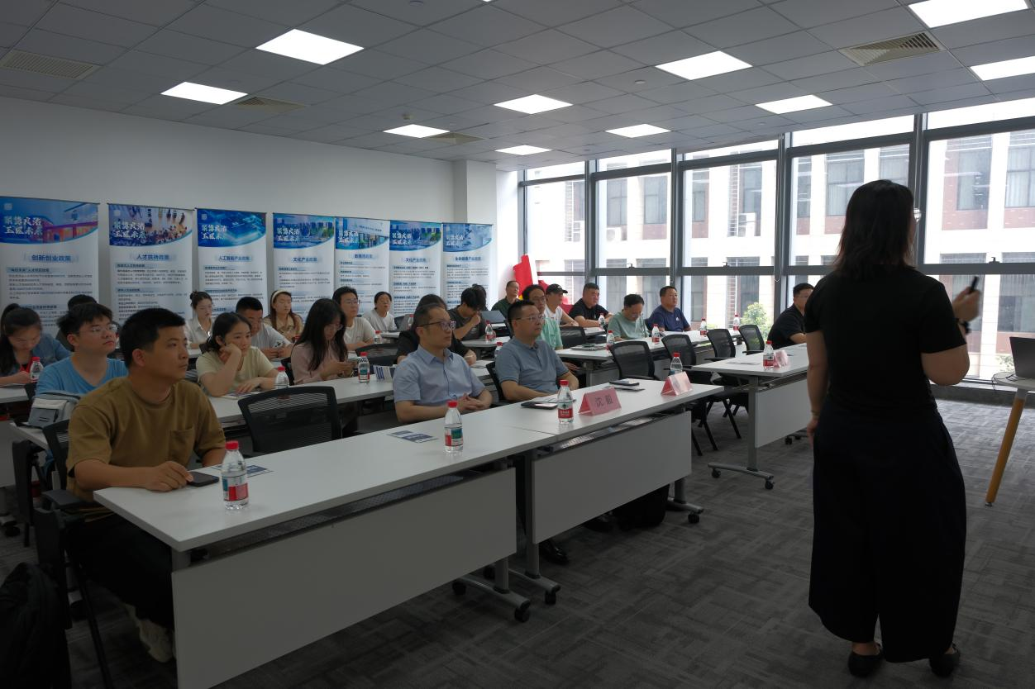
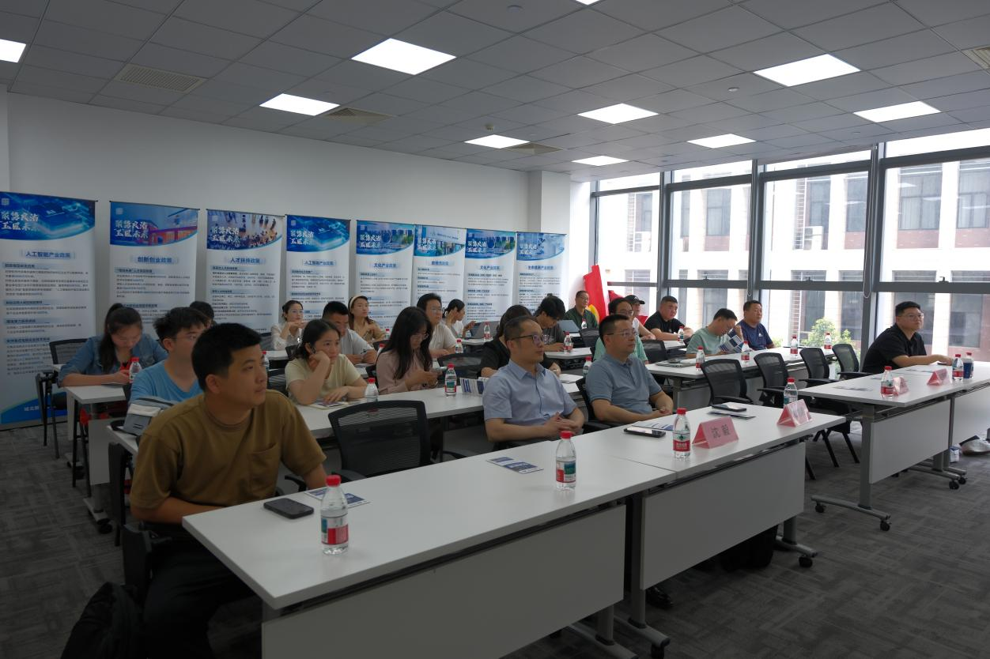
活动由杭州良渚新城管理委员会指导，良渚新城知识产权公共服务平台、杭州知识产权运营管理有限公司、绿城科技产业服务集团有限公司、洋帆中心主办，杭州市余杭区知识产权服务业协会、浙江京衡律师事务所、杭州玹武律询科技有限公司承办。现场吸引了辖区企业法务负责人、知识产权管理人员等30余位代表参会。

2026年6月1日，新版《商业秘密保护规定》正式施行，进一步收紧合规要求、压实企业主体责任。培训伊始，良渚新城知识产权公共服务平台围绕平台惠企服务作了全面介绍，系统梳理了专利、商标、医药情报检索、专利预评估、专利托管、出海服务等一站式服务内容。截至目前，平台累计服务企业200余家，组织专题培训30场、参与人次超900人。
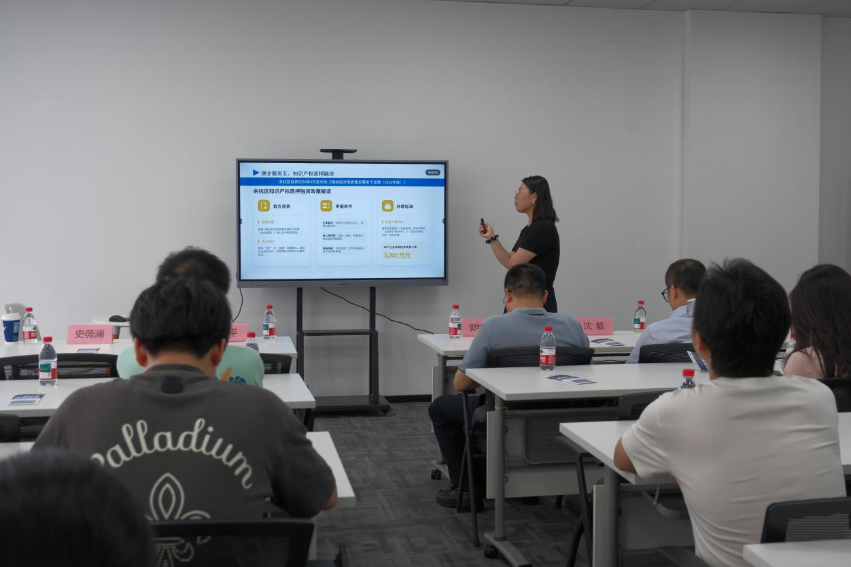
随后，浙江京衡律师事务所专利法律部副主任郭锦春律师聚焦"新规严管下的'人防+物防+技防'落地实战"开展主题分享。他从商业秘密"三性"认定标准出发，详细讲解了企业如何搭建分级保护体系，重点拆解了新规五大核心变化——法律效力跃升、保护逻辑从"事后维权"转向"事前建体系"、保密措施认定标准细化至7+1项、侵权处罚上限提至500万元，并系统讲授了人防、物防、技防、制度防四维分级落地方案，从入职源头防控到离职闭环收尾逐环节拆解实操要点，辅以12项制度文件模板与四维度自查清单，帮助企业"拿回去就能用"。
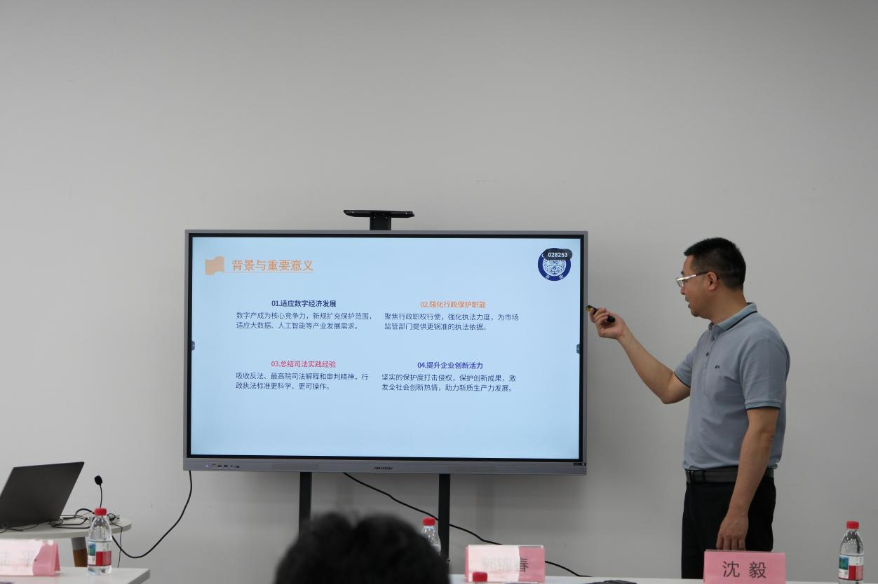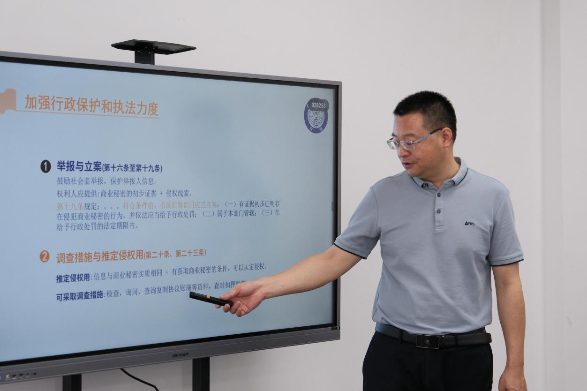
杭州玹武律询创始人、电子数据司法鉴定人陆平围绕"数字化泄密场景还原与电子取证实务"作实务演示。他从商业秘密案件权利人胜诉率不足20%的现实困境切入，现场展示了已删除数据恢复、操作日志分析、外发行为追踪等取证技术手段，并系统拆解了文档加密、屏幕水印、终端行为管控等安全防护措施的应用实践。
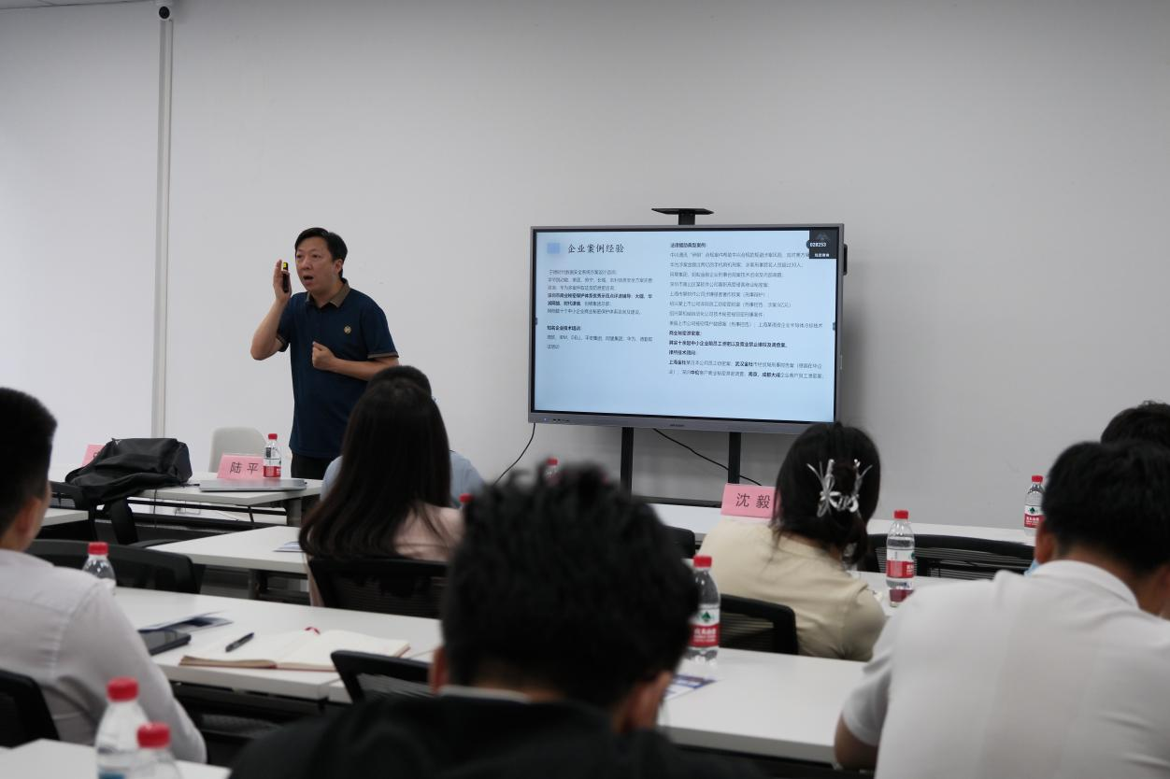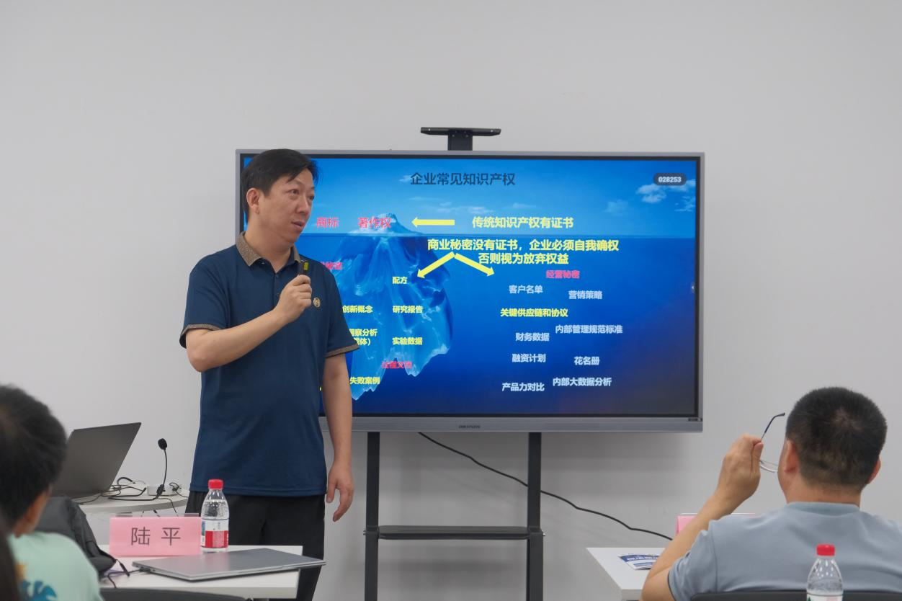
本次培训是良渚新城落实"2026年企业商业秘密保护能力提升服务月"工作部署的重要举措，内容紧贴实务、指导性强，帮助辖区企业厘清了新规合规路径与取证维权方法。未来，良渚新城将持续深化商业秘密保护工作，通过"新规赋能+立体防护+数字取证"的组合拳，助力更多企业筑牢商密安全防线，为良渚新城产业高质量发展保驾护航。

